ЧАСТНОЕ УЧРЕЖДЕНИЕ

ДОПОЛНИТЕЛЬНОГО ПРОФЕССИОНАЛЬНОГО ОБРАЗОВАНИЯ «ШКОЛА ИНФОРМИКА»

(ЧОУ ДПО «ШКОЛА ИНФОРМИКА»)

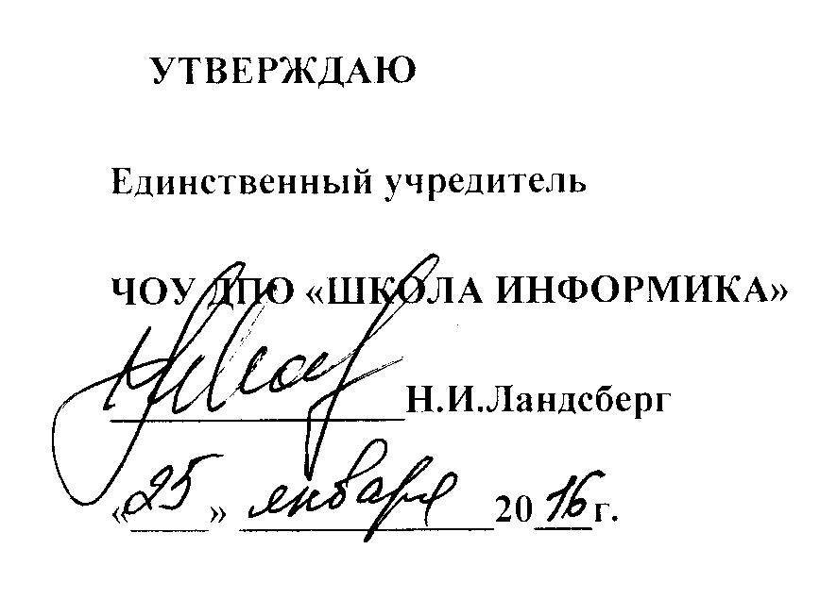

ПОЛОЖЕНИЕ

о платных образовательных услугах

ВВОДИТСЯ 25.01.2016г.
СРОК ПЕРЕСМОТРА – январь 2021 г.

Воронеж – 2016

Общие положения
  - Положение о платных образовательных услугах (далее - Положение) определяет порядок оказания платных образовательных услуг ЧОУ ДПО «Школа Информика» (далее -Учреждение).
  - Настоящее Положение регулирует отношения, возникающие между заказчиком и Учреждением при оказании платных образовательных услуг в сфере профессионального образования, дополнительного профессионального образования, дополнительного образования.
  - Учреждение вправе осуществлять за счет средств физических и (или) юридических лиц платные образовательные услуги.
  - Учреждение вправе осуществлять указанную деятельность за счет средств физических и (или) юридических лиц по договорам об оказании платных образовательных услуг. Платные образовательные услуги представляют собой осуществление образовательной деятельности по заданиям и за счет средств физическими (или) юридических лиц по договорам об оказании платных образовательных услуг. Доход от оказания платных образовательных услуг используется ЧОУ ДПО «ШКОЛА ИНФОРМИКА» в соответствии с уставными целями.
  - Отказ заказчика от предлагаемых ему платных образовательных услуг не может быть причиной изменения объема и условий уже предоставляемых ему исполнителем образовательных услуг.
  - ЧОУ ДПО «ШКОЛА ИНФОРМИКА» обязано обеспечить заказчику оказание платных образовательных услуг в полном объеме в соответствии с образовательными программами (частью образовательной программы) и условиями договора.
  - Учреждение вправе снизить стоимость платных образовательных услуг по договору с учетом покрытия недостающей стоимости платных образовательных услуг за счет собственных средств исполнителя, в том числе средств, полученных от приносящей доход деятельности, добровольных пожертвований и целевых взносов физических и (или) юридических лиц. Основания и порядок снижения стоимости платных образовательных услуг устанавливаются локальным нормативным актом и доводятся до сведения заказчика и (или) обучающегося.
  - Увеличение стоимости платных образовательных услуг после заключения договора не допускается, за исключением увеличения стоимости указанных услуг с учетом уровня инфляции, предусмотренного основными характеристиками федерального бюджета на очередной финансовый год и плановый период.
1.9.Настоящее Положение распространяется на все формы обучения и является обязательным для использования во всех подразделениях Учреждения, обеспечивающих организацию и ведение учебного процесса.

2. Нормативные ссылки
2.1.Конституция Российской Федерации
2.2. Федеральный закон «Об образовании в Российской Федерации» от 29 декабря
- г. № 273-ФЗ (с изм. и доп.)
2.3.Гражданский кодекс Российской Федерации ч.2, ст.781, п.1 в (ред. от 02.11.2013).
2.4.Закон Российской Федерации от 07.02.1992 № 2300-1 «О защите прав потребителей» (ред. от 02.07.2013).
2.5.Постановление Правительства Российской Федерации от 15 августа 2013 г. N 706 «Об утверждении Правил оказания платных образовательных услуг»
2.6.Приказ Министерства образования и науки Российской Федерации от 01 июля 2013 г. № 499 «Об утверждении порядка организации и осуществления образовательной деятельности по дополнительным профессиональным программам
2.7.Устав «ЧОУ ДПО «ШКОЛА ИНФОРМИКА»

3.Термины и определения
Заказчик - физическое и (или) юридическое лицо, имеющее намерение заказать либо заказывающее платные образовательные услуги для себя или иных лиц на основании договора.
Исполнитель - «ЧОУ ДПО «ШКОЛА ИНФОРМИКА»
Обучающийся - физическое лицо, осваивающее образовательную программу
Платные образовательные услуги - осуществление образовательной деятельности по заданиям и за счет средств физических и (или) юридических лиц по договорам об образовании, заключаемым при приеме на обучение (далее - договор).
Недостаток платных образовательных услуг - несоответствие платных образовательных услуг или обязательным требованиям, предусмотренным законом либо в установленном им порядке, или условиям договора (при их отсутствии или неполноте условий обычно предъявляемым требованиям), или целям, для которых платные образовательные услуги обычно используются, или целям, о которых исполнитель был поставлен в известность заказчиком при заключении договора, в том числе оказания их не в полном объеме, предусмотренном образовательными программами (частью образовательной программы).
Существенный недостаток платных образовательных услуг -
неустранимый недостаток, или недостаток, который не может быть устранен без несоразмерных расходов или затрат времени, или выявляется неоднократно, или проявляется вновь после его устранения, или другие подобные недостатки.
Образовательная программа - комплекс основных характеристик образования (объем, содержание, планируемые результаты), организационно-педагогических условий, форм аттестации, который представлен в виде учебного плана, календарного учебного графика, рабочих программ учебных предметов, курсов, дисциплин (модулей), иных компонентов, а также оценочных и методических материалов.
Учебный план - документ, который определяет перечень, трудоемкость, последовательность и распределение по периодам обучения учебных предметов, курсов, дисциплин (модулей), практики, иных видов учебной деятельности и, если иное не установлено настоящим Федеральным законом, формы промежуточной аттестации обучающихся.
4.Информация о платных образовательных услугах, порядок заключения договоров
4.1. К платным образовательным услугам, предоставляемым Учреждением всем желающим гражданам РФ и других стран относятся:
- программы профессиональной переподготовки, направленные на удовлетворение образовательных и профессиональных потребностей личности, профессиональное развитие, обеспечение соответствия квалификации человека меняющимся условиям профессиональной деятельности и социальной среды;
- основные программы профессионального обучения - программы профессиональной подготовки по профессиям рабочих, должностям служащих, программы переподготовки рабочих, служащих, программы повышения квалификации рабочих, служащих, направленные на приобретение лицами различного возраста профессиональной компетенции, в том числе для работы с конкретным оборудованием, технологиями, аппаратно-программными и иными профессиональными средствами, получение указанными лицами квалификационных разрядов, классов, категорий по профессии рабочего или должности служащего без изменения уровня образования;
- дополнительные общеразвивающие программы, направленные на удовлетворение индивидуальных потребностей детей и взрослых в интеллектуальном, нравственном и (или) профессиональном совершенствовании, формирование культуры здорового и безопасного образа жизни, укрепление здоровья, а также на организацию их свободного времени.
4.2.Платные образовательные услуги всех видов Учреждение предоставляет по личному заявлению лица в устной форме. Стоимость платных образовательных услуг определяется на договорной основе с оформлением договора.
4.3. Исполнитель обязан до заключения договора и в период его действия предоставлять заказчику достоверную информацию о себе и об оказываемых платных образовательных услугах, обеспечивающую возможность их правильного выбора.
4.4. Исполнитель обязан довести до заказчика информацию, содержащую сведения о предоставлении платных образовательных услуг в порядке и объеме, которые предусмотрены Законом Российской Федерации "О защите прав потребителей" и Федеральным законом "Об образовании в Российской Федерации".
4.5. Информация, предусмотренная пунктами 3.3 и 3.4 предоставляется исполнителем в месте фактического осуществления образовательной деятельности, а также в месте нахождения филиала организации, осуществляющей образовательную деятельность.
4.6. Договор заключается в простой письменной форме и содержит следующие сведения:
а) полное наименование и фирменное наименование (при наличии) исполнителя - юридического лица – Частное учреждение дополнительного профессионального образования (ЧОУ ДПО «Школа Информика»;
б) место нахождения исполнителя;
в) наименование или фамилия, имя, отчество (при наличии) заказчика, телефон заказчика;
г) место нахождения или место жительства заказчика;
д) фамилия, имя, отчество (при наличии) представителя исполнителя и (или) заказчика, реквизиты документа, удостоверяющего полномочия представителя исполнителя и (или) заказчика;
е) фамилия, имя, отчество (при наличии) обучающегося, его место жительства, телефон (указывается в случае оказания платных образовательных услуг в пользу обучающегося, не являющегося заказчиком по договору);
ж) права, обязанности и ответственность исполнителя, заказчика и обучающегося;
з) полная стоимость образовательных услуг, порядок их оплаты;
и) сведения о лицензии на осуществление образовательной деятельности (наименование лицензирующего органа, номер и дата регистрации лицензии);
к) вид, уровень и (или) направленность образовательной программы (часть образовательной программы определенного уровня, вида и (или) направленности);
л) форма обучения;
м) сроки освоения образовательной программы (продолжительность обучения);
н) вид документа (при наличии), выдаваемого обучающемуся после успешного освоения им соответствующей образовательной программы (части образовательной программы);
о) порядок изменения и расторжения договора;
п) другие необходимые сведения, связанные со спецификой оказываемых платных образовательных услуг.
4.7.Требования к оказанию образовательных услуг, в том числе к содержанию образовательных программ, определяются по соглашению сторон.
4.8.Занятия, проводимые в рамках оказания Учреждением платных образовательных услуг, определяются расписанием занятий.
4.9.Стоимость образовательных услуг определяется Учреждением путем экономически обоснованных расчетов, исходя из произведенных затрат на оказание таких услуг.
4.10.На преподавателей, обеспечивающих оказание платных образовательных услуг, распространяются права и обязанности педагогических работников, предусмотренные законодательством Российской Федерации, Уставом ЧОУ ДПО «ШКОЛА ИНФОРМИКА»» и иными локальными нормативными документами Учреждения, регулирующими правовое положение работников Учреждения.
4.11.Договор не может содержать условия, которые ограничивают права лиц, имеющих право на получение образования определенного уровня и направленности и подавших заявление о приеме на обучение, и обучающихся или снижают уровень предоставления им гарантий по сравнению с условиями, установленными законодательством Российской Федерации об образовании. Если условия, ограничивающие права поступающих и обучающихся или снижающие уровень предоставления им гарантий, включены в договор, такие условия не подлежат применению.
4.12.Сведения, указанные в договоре, должны соответствовать информации, размещенной на официальном сайте ЧОУ ДПО «ШКОЛА ИНФОРМИКА» в информационно-телекоммуникационной сети «Интернет» на дату заключения договора.
4.13.Договор составляется в двух экземплярах, один из которых находится у ЧОУ ДПО «ШКОЛА ИНФОРМИКА», другой - у заказчика.
4.14.Форма договора приведена на сайте Учреждения в разделе «Платные образовательные услуги».
4.15.Заказчик обязан оплатить оказываемые образовательные услуги в порядке и в сроки, указанные в договоре. Заказчику в соответствии с законодательством Российской Федерации должен быть выдан документ, подтверждающий оплату образовательных услуг.

5.Ответственность исполнителя и заказчика
5.1.За неисполнение либо ненадлежащее исполнение обязательств по договору Учреждение и заказчик несут ответственность, предусмотренную договором и законодательством Российской Федерации.
5.2.При обнаружении недостатка платных образовательных услуг, в том числе оказания их не в полном объеме, предусмотренном образовательными программами (частью образовательной программы), заказчик вправе по своему выбору потребовать:
- безвозмездного оказания образовательных услуг;
- соразмерного уменьшения стоимости оказанных платных образовательных услуг;
- возмещения понесенных им расходов по устранению недостатков оказанных платных образовательных услуг своими силами или третьими лицами.
5.3.Заказчик вправе отказаться от исполнения договора и потребовать полного возмещения убытков, если в установленный договором срок недостатки платных образовательных услуг не устранены Учреждением. Заказчик также вправе отказаться от исполнения договора, если им обнаружен существенный недостаток оказанных платных образовательных услуг или иные существенные отступления от условий договора.
5.4.Если Учреждение нарушило сроки оказания платных образовательных услуг (сроки начала и (или) окончания оказания платных образовательных услуг и (или) промежуточные сроки оказания платной образовательной услуги) либо если во время оказания платных образовательных услуг стало очевидным, что они не будут осуществлены в срок, заказчик вправе по своему выбору:
- назначить Учреждению новый срок, в течение которого Учреждение должно приступить к оказанию платных образовательных услуг и (или) закончить оказание платных образовательных услуг;
- поручить оказать платные образовательные услуги третьим лицам за разумную цену и потребовать от Учреждения возмещения понесенных расходов;
- потребовать уменьшения стоимости платных образовательных услуг;
- расторгнуть договор.
5.5.Заказчик вправе потребовать полного возмещения убытков, причиненных ему в связи с нарушением сроков начала и (или) окончания оказания платных образовательных услуг, а также в связи с недостатками платных образовательных услуг.
5.6. По инициативе Учреждения договор может быть расторгнут в одностороннем порядке в следующем случае:
- а) применение к обучающемуся, достигшему возраста 15 лет, отчисления как меры дисциплинарного взыскания;
- б) невыполнение обучающимся по профессиональной образовательной программе (части образовательной программы) обязанностей по добросовестному освоению такой образовательной программы (части образовательной программы) и выполнению учебного плана;
- в) установление нарушения порядка приема в осуществляющую образовательную деятельность организацию, повлекшего по вине обучающегося его незаконное зачисление в эту образовательную организацию;
- г) просрочка оплаты стоимости платных образовательных услуг;
- д) невозможность надлежащего исполнения обязательств по оказанию платных образовательных услуг вследствие действий (бездействия) обучающегося.

